Информация по работе с Единым порталом государственных услуг при получении услуг образовательных организаций.
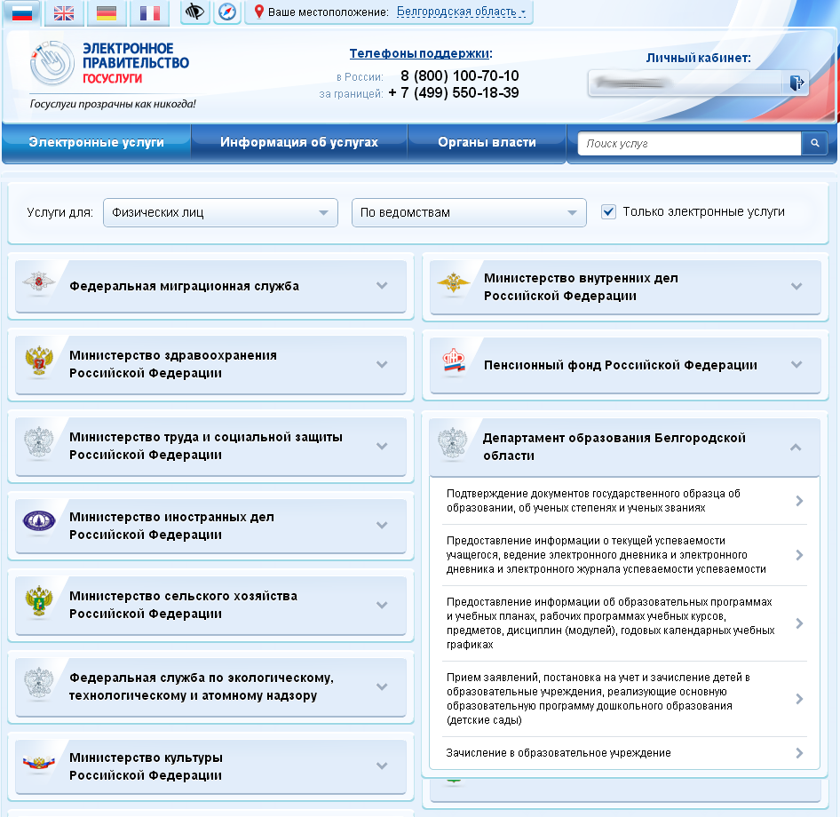
Шаг 1. Выбор услуг.
В личном кабинете необходимо выбрать «Ваше местоположение» - Белгородская область. Далее, перейти в раздел «Электронные услуги», Услуги для Физических лиц, По ведомствам. В списке ведомств найти «Департамент образования Белгородской области». В списке услуг перейти по ссылке на необходимую.

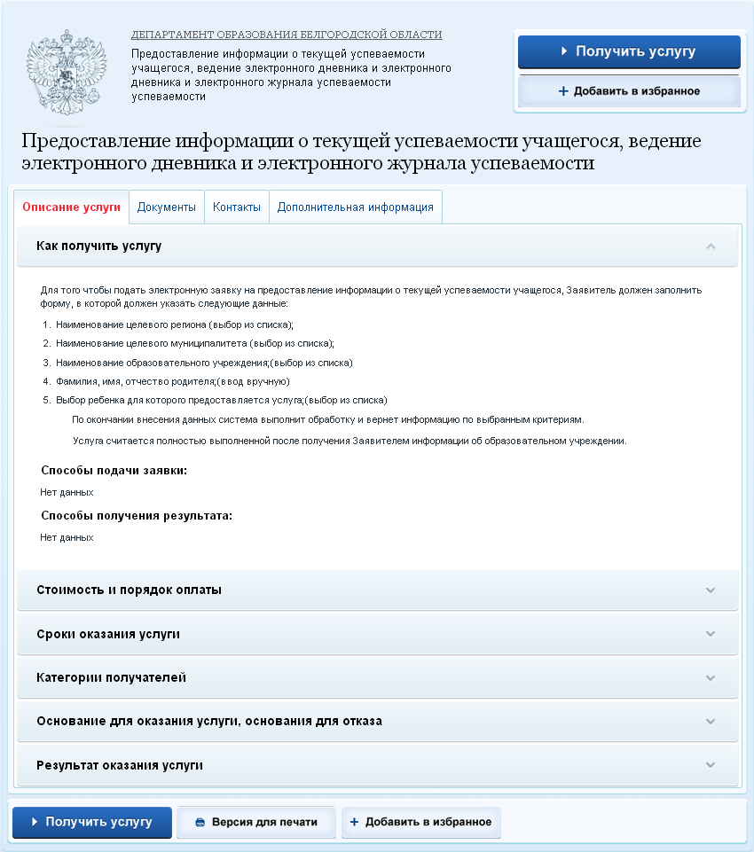
Шаг 2. Информация по услуге.
После перехода на услугу в форме можно получить информацию о целевой услуге и перейти в формы заказа услуги, нажав «Получить услугу».

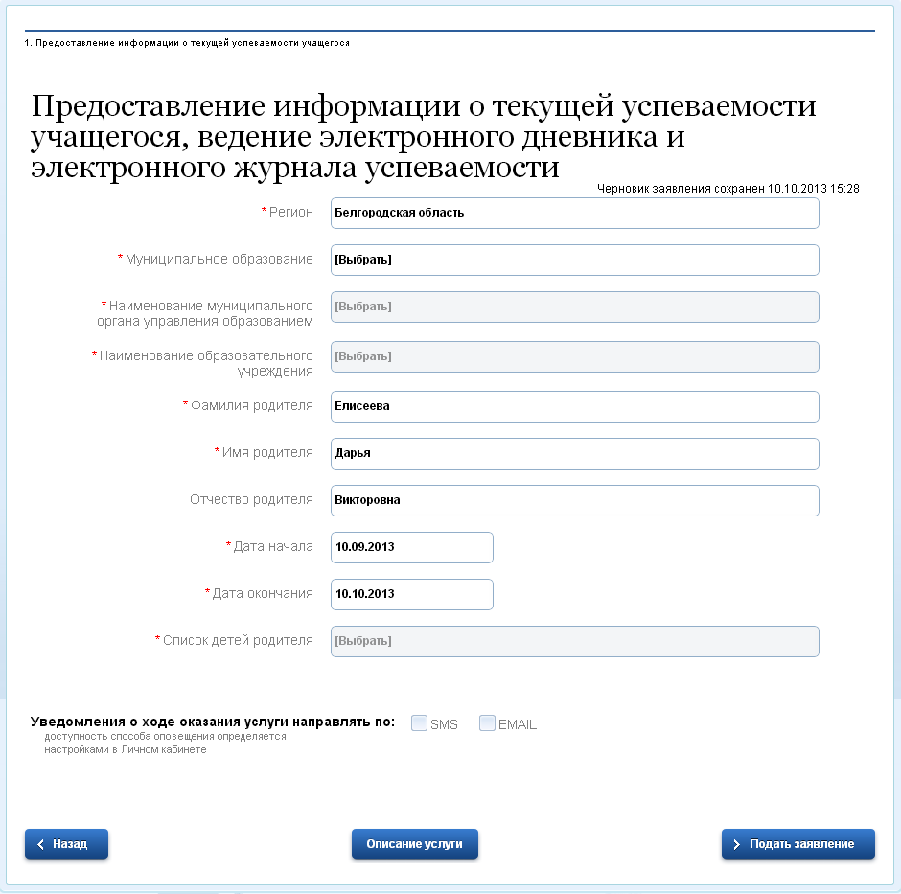
Шаг 3. Заполнение формы заказа услуги.
На форме заказа услуги необходимо заполнить все обязательные поля, выделенные *. Если в списке детей не найдены ФИО вашего ребенка, значит, информация о вас не внесена в систему или внесена с ошибками. С вопросами об исправлении/добавлении информации можно обратиться к классному руководителю ученика.

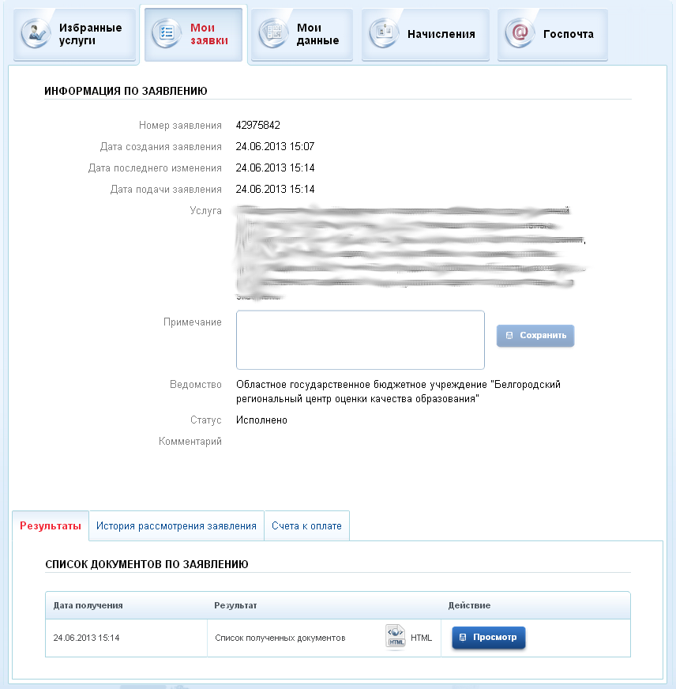
Шаг 4. Просмотр результата оказания услуги ведомством.
В личном кабинете, во вкладке «Мои заявки» выбираем нужную заявку, переходим в нее и в таблице внизу нажимаем «Просмотр».

